2a Lei da Termodinâmica p/ Volume de Controle

* expressão
* regime permanente
* regime transiente
* trabalho associado ao escoamento de um fluido em regime permanente
* eficiencia isentropica

2a lei p/ volume de controle

$\frac{dS_{VC}}{dt}$ = $\sum_{e}{{\dot{m}}_{e}}s_{e}$- $\sum_{s}{{\dot{m}}_{s}s_{s}}$ + $\int{\frac{δ\dot{Q}}{T}}$ + ${\dot{S}}_{g}$

Onde

$s_{e}$ = entropia na entrada

$s_{s}$ = entropia na saída

${\dot{S}}_{g}$ = entropia total gerada

$$\int{\frac{δ\dot{Q}}{T}= \sum{\frac{\dot{Q}}{T}}}$$

Casos particulares: regime permanente

- + +

Para 1 entrada e 1 saída -> adiabático, reversível -> $s_{e}$ = $s_{s}$

Regime uniforme

$$\int_{0}^{t}{\frac{dS_{VC}}{dt}=s_{2}-s_{1}}$$

$\int_{0}^{t}{{\dot{m}}_{e}s_{e}dt=s_{e}}*$ $\int_{0}^{t}{{\dot{m}}_{e}dt} =m_{e}s_{e}$

$$\int_{0}^{t}{\frac{δ\dot{Q}}{T}}dt= \frac{Q}{T}$$

$$\int_{0}^{t}{{\dot{S}}_{g}=Sg}$$

2ª Lei:

- = - + +

Trabalho associado ao escoamento de um fluido em regime permanente

1ª Lei:

$$\frac{d E_{∀C}}{dt}= \sum{\dot{m_{e}}}\left(h_{e}+\frac{{V_{e}}^{2}}{2}+gz_{e}\right)- \sum{\dot{m_{s}}\left(h_{s}+\frac{{V_{s}}^{2}}{2}+{gz}_{s}\right)}+ \dot{Q}- \dot{W}$$

$h_{e}-h_{s}+ \frac{{V_{e}}^{2}}{2}-\frac{{V_{s}}^{2}}{2}+ g\left(z_{e}-z_{s}\right)+q=w$ (I)

2ª Lei:

0 = $\dot{m}s_{e}- \dot{m}s_{s}+\int{\frac{δ\dot{Q}}{T}+\dot{S_{g}}}$

Portanto: $s_{e}-s_{s}+\int{\frac{δy}{δx}+ s_{q}=0}$

-ds + $\frac{δq}{T}+δs_{g}=0$ (II) Tds = dh – vdp (III)

De (II) em (III):

$$δq+Tδs_{g}=dh-vdp$$

Integrando entre ‘e’ e ‘s’

$$\int_{e}^{s}{δq}+\int_{e}^{s}{Tδs_{g}}= \int_{e}^{s}{dh}-\int_{e}^{s}{vdp}$$

$q+\int_{e}^{s}{Tδs_{g}}= h_{s}-h_{e}-\int_{e}^{s}{vdp}$ (IV)

De (IV) em (I)

$${(h}_{e}-h_{s})+( \frac{{V_{e}}^{2}}{2}-\frac{{V_{s}}^{2}}{2})+ g\left(z_{e}-z_{s}\right)+\left(h_{s}-h_{e }\right)-\int_{e}^{s}{vdp}- \int_{e}^{s}{Tδs_{g}}=w$$

Portanto:

$$w=( \frac{{V_{e}}^{2}}{2}-\frac{{V_{s}}^{2}}{2})+ g\left(z_{e}-z_{s}\right)-\int_{e}^{s}{vdp}- \int_{e}^{s}{Tδs_{g}}$$

Observação:

PdV -> trabalho associado ao movimento de fronteira;

VdP-> trabalho associado ao escoamento de um fluido;

Eficiência Isentrópica

Turbina:

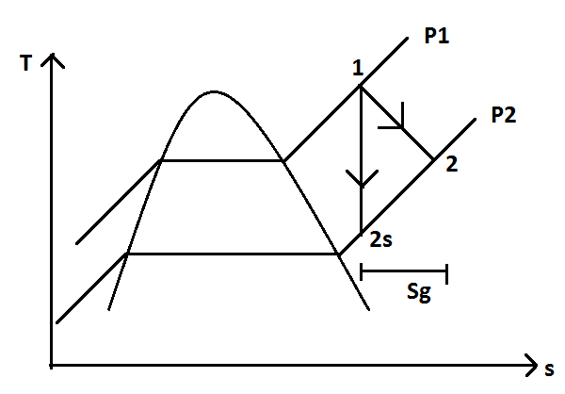 $$η_{s }= \frac{potência real}{potência reversível}= \frac{\dot{m}\left(h_{1}-h_{2}\right)}{\dot{m}\left(h_{1}-h_{2s}\right)}= \frac{h_{1}-h_{2}}{h_{1}-h_{2s}}$$

Compressor:

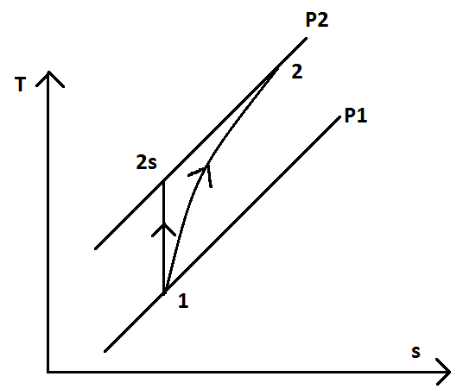 $$η_{s }= \frac{potência reversível}{potência real}= \frac{\dot{m}\left(h_{1}-h_{2s}\right)}{\dot{m}\left(h_{1}-h_{2}\right)}= \frac{h_{1}-h_{2s}}{h_{1}-h_{2}}$$

Exemplo

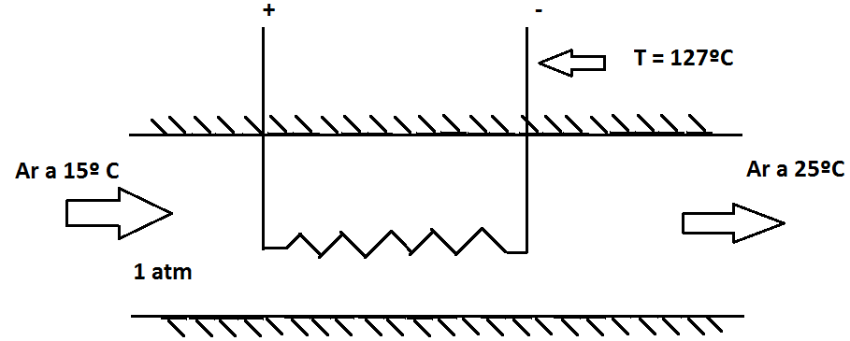

1. $\frac{dS_{sist}}{dt}= \int{\frac{δ\dot{Q}}{T}} + {\dot{S}}_{g}=0$ (regime permanente)

$${\dot{S}}_{g}= -\frac{\dot{Q}}{T}$$

E, da 1ª Lei, $\dot{Q-}\dot{W=0}$

1. $\frac{dS_{VC}}{dt}=\dot{m}\left(s_{e }- s_{s}\right)+\sum{\frac{\dot{Q}}{T}}$ + ${\dot{S}}_{g}$

Mas :

$\sum{\frac{\dot{Q}}{T}}=0$ (adiabático na fronteira do volume de controle)

Portanto:

${\dot{S}}_{g}= \dot{m}\left(s_{e }- s_{s}\right)>0$ (entropia gerada-> dentro do meu sistema)